ESTUDIANTES ACTIVOS(AS)

AÑO | PRIMER AÑO |  | SEGUNDO AÑO |  | TERCER AÑO |  | TOTAL
AÑO | H | M | H | M | H | M | H | M | T
2016 | 76 | 22 | 68 | 29 | 73 | 13 | 217 | 64 | 281

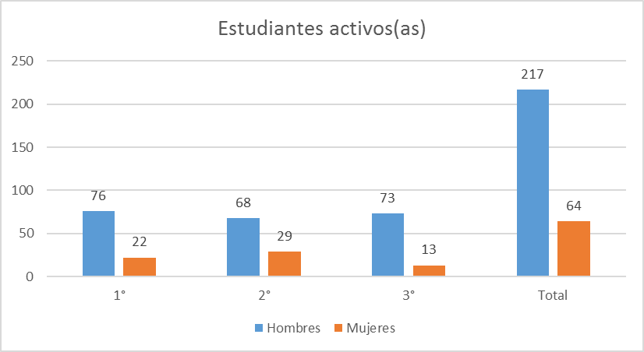

ESTUDIANTES BECARIOS(AS)

AÑO | PRIMER AÑO |  | SEGUNDO AÑO |  | TERCER AÑO |  | TOTAL
AÑO | H | M | H | M | H | M | H | M | T
2016 | 76 | 22 | 66 | 29 | 72 | 13 | 214 | 64 | 278

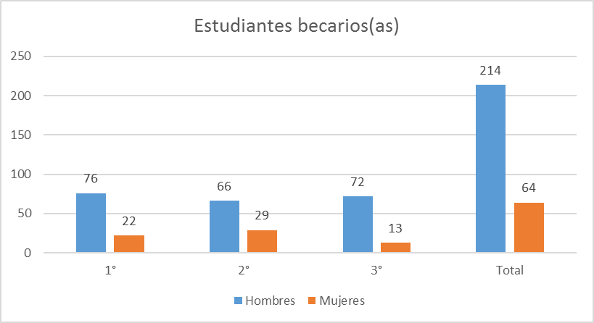

DESERCIÓN ESTUDIANTES
AÑO | PRIMER AÑO |  | SEGUNDO AÑO |  | TERCER AÑO |  | TOTAL
AÑO | H | M | H | M | H | M | H | M | T
2016 | 25 | 6 | 4 | 1 | 0 | 0 | 29 | 7 | 36

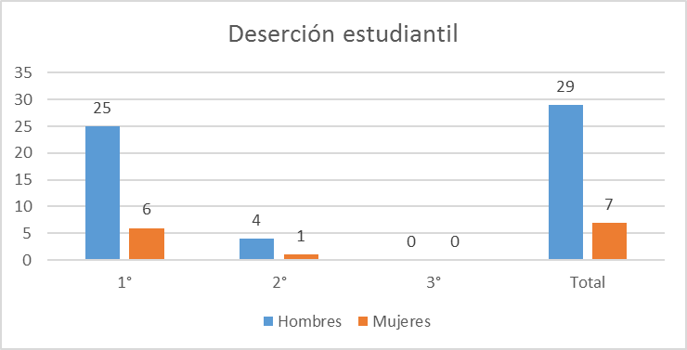

CUADRO COMPARATIVO DE DATOS SOBRE EXAMEN DE ADMISIÓN, PROPEDÉUTICO E INSCRIPCIÓN PARA PRIMER AÑO

AÑO | EXAMINADOS(AS) |  |  | APROBADOS(AS) |  |  | INSCRITOS(AS) PROPEDÉUTICO |  |  | INSCRITOS(AS) AL CICLO 01
AÑO | M | F | T | M | F | T | M | F | T | M | F | T
Nuevo Ingreso 2016 | 243 | 71 | 314 | 149 | 41 | 190 | 141 | 34 | 175 | 101 | 28 | 129
*Aunque el proceso de admisión se haya iniciado en el año anterior se reporta en el año de inscripción para poder establecer la comparación y porque el proceso culmina con la inscripción al ciclo 01 de cada año.

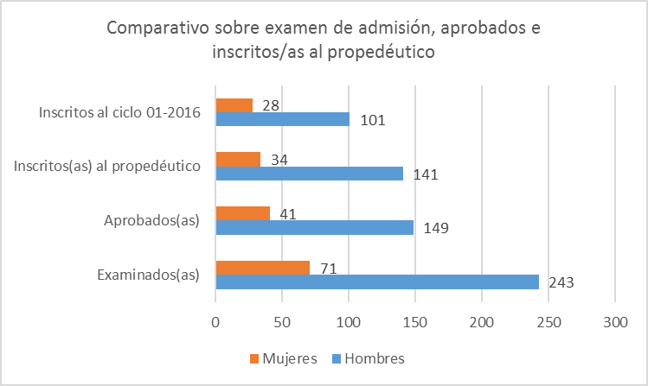

CUADRO COMPARATIVO ENTRE INSCRIPCIÓN A PRIMER AÑO Y GRADUACIÓN

AÑO | INSCRITOS(AS) AL CICLO 01 |  |  | GRADUADOS(AS)
AÑO | M | F | T | M | F | T
2013-2015 | 94 | 23 | 117 | 69 | 17 | 86
2014-2016 | 99 | 25 | 124

+Se toma en cuenta la inscripción en el año correspondiente y la duración de la carrera de 3 años para poder establecer la comparación entre la cantidad inscrita y la cantidad que culmina la carrera.

